衛生福利部（社會福利部分）、社會及家庭署110年度單位預算評估報告
衛生福利部110年度預算案編列歲入2億4,130萬元，較109年度預算數減少1,515萬9千元，減幅5.91%；歲出2,051億4,594萬3千元，較109年度預算數增加127億9,410萬2千元，增幅6.65%。謹就衛福部110年度預算案評估如下：
八、配合兒童及少年福利與權益保障法108年4月增修，明定主管機關應針對6歲以下兒童建立死亡原因調查機制，允宜與法務部整合提升兒虐案件之驗傷診療及法醫鑑驗量能
社家署110年度「社會福利服務業務」項下，編列「推展兒童及少年福利服務」21億7,257萬1千元，辦理兒童及少年福利政策與措施，與相關工作研究計畫發展等。經查：
(一)107年度起配合強化社會安全網計畫，為協助兒虐個案驗傷診療，衛福部推動建立7家兒少保護區域醫療整合中心，惟服務量能待提升
參據衛福部統計，近年兒少保護通報案件概呈增加趨勢，108年度兒少保護通報案件達7萬3,973件創新高，且近5年 (104至108年度)平均每年有25名兒少因父母或主要照顧者嚴重虐待或疏忽，及殺子自殺事件波及而致死(詳圖1)。
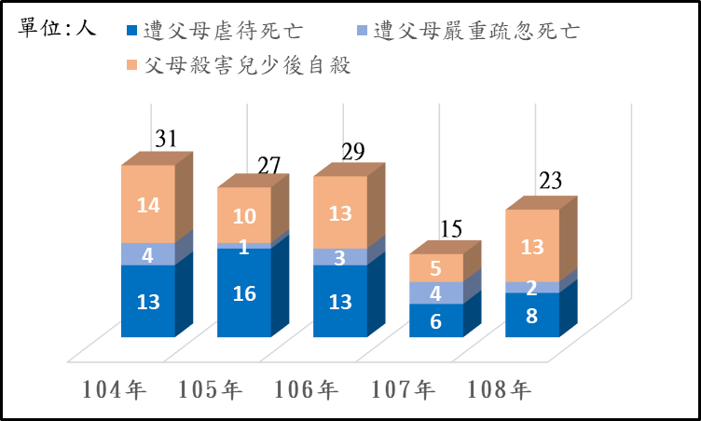
圖1 104至108年度我國兒少遭主要照顧者施虐死亡人數

說 明：上圖之父母包括監護人及照顧者等。
資料來源：衛福部統計處官網。
有鑒嚴重兒虐事件發生時，政府之介入常難挽回兒少生命或健康，為加強前端風險因子之預防措施，對於兒虐事件判斷應建立更科學之專業協助機制，爰配合107年度起實施強化社會安全網計畫，衛福部補助推動建立兒少保護區域醫療整合中心，以整合協助兒虐個案驗傷診療，並提升區域內相關醫事人員之兒虐辨識與防治知能。另兒童及少年福利與權益保障法108年4月修正增列第13條第1項，明定中央衛生主管機關應進行6歲以下兒童死亡原因回溯分析，並定期公布分析結果，其立法理由係藉由分析該等兒童死亡原因，找出可矯正之致死原因，續採取相關改善行政措施，以避免類似事件再發生。
依108年度7家兒少保護區域醫療整合中心驗傷評估情形(詳表1)，全年度驗傷人數167人，平均每家每月驗傷僅約2人，實屬偏低，預算執行率亦欠佳；又7家中心驗傷評估結果，高度懷疑兒虐案件均逾50%，惟中國醫兒童醫院、成大附設醫院係中區、南區之兒少保護醫療區域整合中心，驗傷評估人數分別為22人及8人，其中高度懷疑兒虐者為21人及8人(分占95%及100%)，且成大附設醫院8人中有7人需檢警單位介入調查(檢警介入比率占88%)，反映該等區域少數兒虐重症才得進入，未充分利用兒少保護醫療整合資源。
表1 108年度我國7家兒少保護區域醫療整合中心驗傷評估情形表
單位:人
項目  醫院名 | 兒虐驗傷評估情形 |  |  |  |  | 評估結果轉知社政單位 |  | 高度懷疑兒虐案件檢警單位介入調查
項目  醫院名 | 驗傷人數 | 高度懷疑人數 | 高度懷疑比率 | 中度懷疑人數 | 低度懷疑人數 | 件數 | 轉知率 | 人數 | 檢警介入比率
台大醫院 | 39 | 20 | 51% | 4 | 11 | 39 | 100% | 11 | 55%
亞東醫院 | 13 | 7 | 54% | 4 | 1 | 13 | 100% | 3 | 43%
林口長庚醫院 | 38 | 30 | 79% | 2 | 3 | 38 | 100% | 9 | 30%
中國醫兒童醫院 | 22 | 21 | 95% | 0 | 1 | 22 | 100% | 8 | 38%
成大附設醫院 | 8 | 8 | 100% | 0 | 0 | 8 | 100% | 7 | 88%
高醫附設醫院 | 28 | 21 | 75% | 0 | 0 | 28 | 100% | 10 | 48%
花蓮慈濟醫院 | 19 | 11 | 58% | 6 | 0 | 19 | 100% | 5 | 45%
合計 | 167 | 118 | 71% | 16 | 16 | 167 | 100% | 53 | 45%
說 明：兒虐驗傷評估情形尚有排除為兒虐及評估中人數合計17人，另7家中心尚提供特殊身心治療及專業鑑定服務77人，108年度7家兒少保護區域醫療整合中心總服務244人。
資料來源：衛福部保護服務司提供。
(二)宜發展兒虐事件之臨床法醫，並提升兒少死因鑑定案件之法醫量能及鑑驗品質
依監察院108司調0065案號調查報告指出：「鑑於法醫業務應包括死人驗屍及活人驗傷，借鏡尹莘玲法醫師在高雄醫學大學附設中和紀念醫院推動兒少驗傷醫療整合中心的成功經驗，及參酌各醫學院及附設醫院之建議意見，政府發展法醫部門宜有完整的規畫。近程應鼓勵各教學醫院運用整合醫療及法醫鑑定，發展兒虐、家暴等事件之臨床法醫，協助婦幼保護及司法偵審鑑定，並宜擴及兒童死亡案件解剖及死因鑑定。…。」據此，宜參酌監察院意見發展兒虐事件之臨床法醫。復揆103至107年度法務部法醫研究所受理死因鑑定案件概況(詳表2)，鑒於可執刀解剖之專職法醫人力不足，該所107年度起實施案件審查制，受理死因鑑定案件自2,332件遽降為1,370件，減少962件(減幅41.25%)，全國解剖率亦自13.81%降為7.8%，減少6.01個百分點(減幅43.52%)，連帶致107年度受理14歲以下兒童、15歲至24歲青少年死因鑑定分別減為108件、48件，其中鑑定他殺死亡僅各為7件及9件，明顯較往年遽降；又洽據該所表示尚無對兒少死因鑑定案件之相關研究報告，顯示對兒少生命權益之維護未臻完善。
按兒童及少年福利與權益保障法108年4月修正增列第13條第1項，明定中央衛生主管機關應進行6歲以下兒童死亡原因回溯分析，並定期公布分析結果，其立法理由係藉由分析該等兒童死亡原因，找出可矯正之致死原因，續採取相關改善行政措施，以避免類似事件再發生。
表2 103至107年法務部法醫研究所受理死因鑑定案件概況表
單位:件
項目  年度 | 總件數 | 全國  解剖率 | 14歲以下兒童 |  | 15-24歲青少年
項目  年度 | 總件數 | 全國  解剖率 | 件數 | 他殺 | 件數 | 他殺
103 | 2,332 | 13.81% | 105 | 11 | 116 | 14
104 | 2,316 | 13.78% | 186 | 24 | 150 | 28
105 | 2,235 | 11.44% | 140 | 15 | 110 | 11
106 | 2,202 | 11.62% | 128 | 14 | 128 | 25
107 | 1,370 | 7.80% | 108 | 7 | 48 | 9
※註：1.資料來源，法務部法醫研究所提供，本中心整理。
綜上，配合兒童及少年福利與權益保障法108年4月增修，明定主管機關應針對6歲以下兒童建立死亡原因調查機制，現係由衛福部國健署參考相關委外研究計畫並逐步推動中，惟衛福部推動7家兒少保護區域醫療整合中心有關兒虐事件之驗傷診療，法務部法醫研究所就兒少死因鑑定案件之量能與品質，及2部會共同發展兒虐事件之臨床法醫等均有待提升，以系統性減少兒少類似死亡事件再發生，改善我國兒少健康與福祉。

目前計有台大醫院等7家兒少保護醫療區域整合中心，另各縣市成立70家醫療機構兒少保護小組。
洽據衛福部保護服務司，108年度補助7家兒少保護區域醫療整合中心預算數1,600萬元，決算數986萬2千元，執行率為61.64%。
包括臺灣兒童死亡原因複審及分析先驅計畫(105年度)、強化兒童死因回溯分析醫療紀錄與資訊蒐集(108年度)、推動縣市兒童死因回溯分析計畫（108-109年）(108年度)、兒童多元資料整合與死亡脈絡研究計畫(108年度)等。

